
ESTADO DO RIO DE JANEIRO
Câmara Municipal de Barra do Piraí
GABINETE DO VEREADOR – JULIANO DA PADARIA

INDICAÇÃO N.º _____/2024

Na forma que determina o Regimento Interno desta Casa Legislativa, o Vereador que a esta subscreve REITERA A SOLICITAÇÃO que a Mesa envie expediente ao Exmo. Sr. Prefeito Municipal, a fim de que S. Exa. Viabilize junto aos órgãos competentes da municipalidade, a construção de vestiários, banheiros, colocação de grama sintética, iluminação e alambrado ao redor de todo CAMPO NA RUA PROFESSOR MOREIRA LOPES, NO BAIRRO CAIEIRA SÃO PEDRO , NESTA CIDADE.

Justificativa: Faz-se necessário o pedido, A CONSTRUÇÃO DE VESTIÁRIOS, BANHEIROS, COLOCAÇÃO DE GRAMA SINTÉTICA E ALAMBRADO AO REDOR DE TODO CAMPO NA RUA PROFESSOR MOREIRA LOPES, NO BAIRRO CAIEIRA SÃO PEDRO, é uma iniciativa de grande importância para a comunidade local.
Esta proposta visa atender a diversas necessidades e trazer inúmeros benefícios, como melhoria da infraestrutura esportiva, durabilidade e manutenção, segurança, organização, inclusão social, desenvolvimento comunitário e além de valorização do espaço público.

Sala Barão do Rio Bonito, 30 de agosto de 2024.
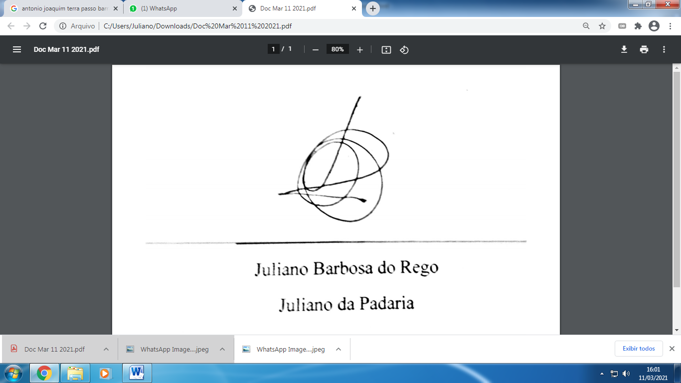
____________________________
JULIANO DA PADARIA
VEREADOR AUTOR

